ספר טכני
מוצג ציור על הקיר
לתערוכת החופש ליצור 2023
יוצר: שלו נוימן

Contents
רקע על המייצג 4
מפרט מעטפת 5
לגבי שרטוט מחזיקי המנועים, העיצוב אותו דבר 7
מפרט חומרה 11
תיעוד לפי אמיר בן שלום: 12
מפרט תוכנה 16
מפרט למעטפת 16
מפרט תוכנה 16
מפרט חומרה 32
תחזוקה 34
רכש 36

על המייצג
הסבר כללי על המייצג, מהו המייצג, מה הוא בא להדגים וכיצד עובד. לתת רקע כללי.
המוצג מדגים ציור על קיר באמצעות עט מים ע"י 2 טכניקות:
הראשונה, ציור בטכניקת תנועה במישור XY כאשר הראש יכול לזוז לרוחב ציר X ולאורך ציר Y.
השנייה, ציור בטכניקה פולארית (דלתא – DELTA) כאשר המנועים מקובעים לקצה הציור העליון, וראש הציור מחובר לכל מנוע באמצעות רצועות טיימינג. התנועה במישור זה מבוססת על אורך הרדיוסים (מרחקים) בין המנועים לראש והזוויות שיוצרות הרצועות ביחס לציר הX או הY.
בסיכום זה אתייחס למכונות כמכונת פולארית ומכונה קרטזית (XY)
בנוסף יש לוח ציור ידני בצד ימין

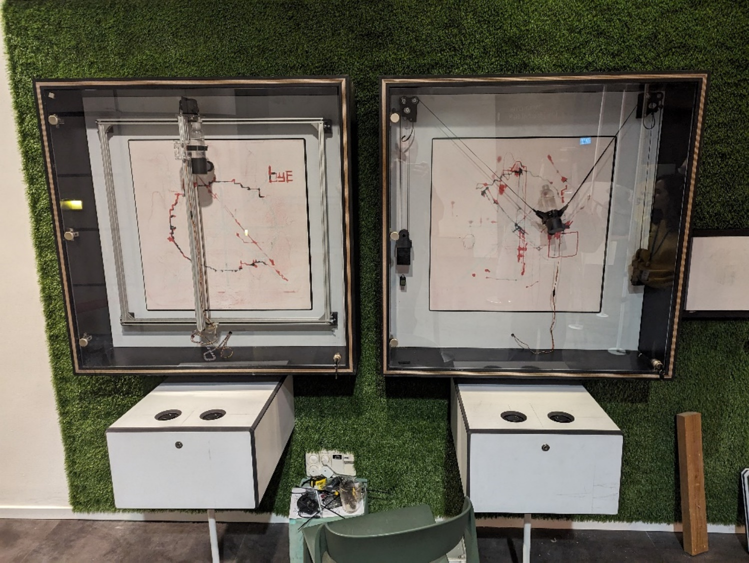

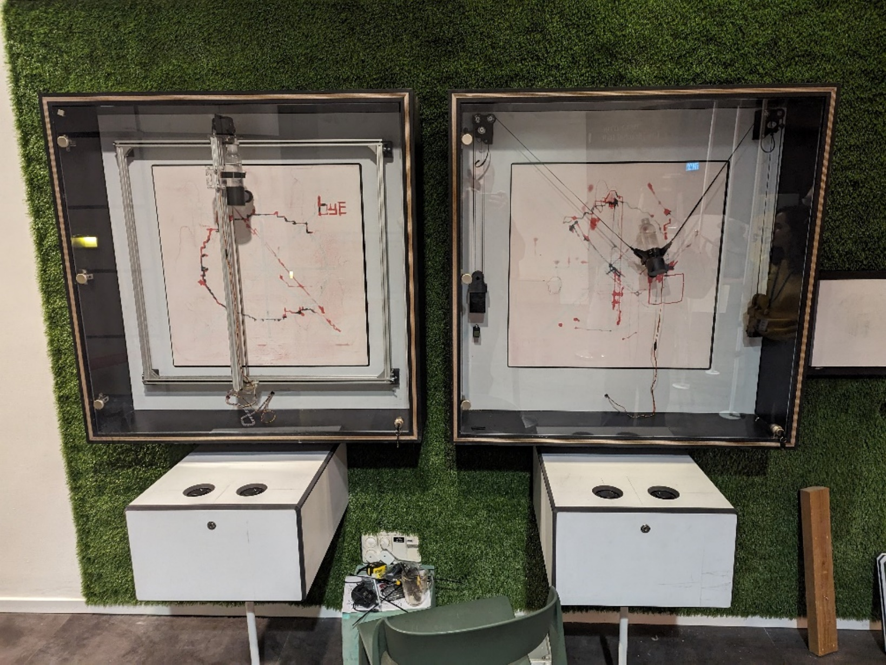
רקע על המייצג

סכמת הפעלה - כיצד פועל המייצג?
ממשק המוצג עובד על ידי שני אנקודרים שמחוברים לשתי גלגלות.
במוצג הפולארי ‏כל אנקודר מזיז מנוע אשר מקצר ומאריך את אורך החוט.

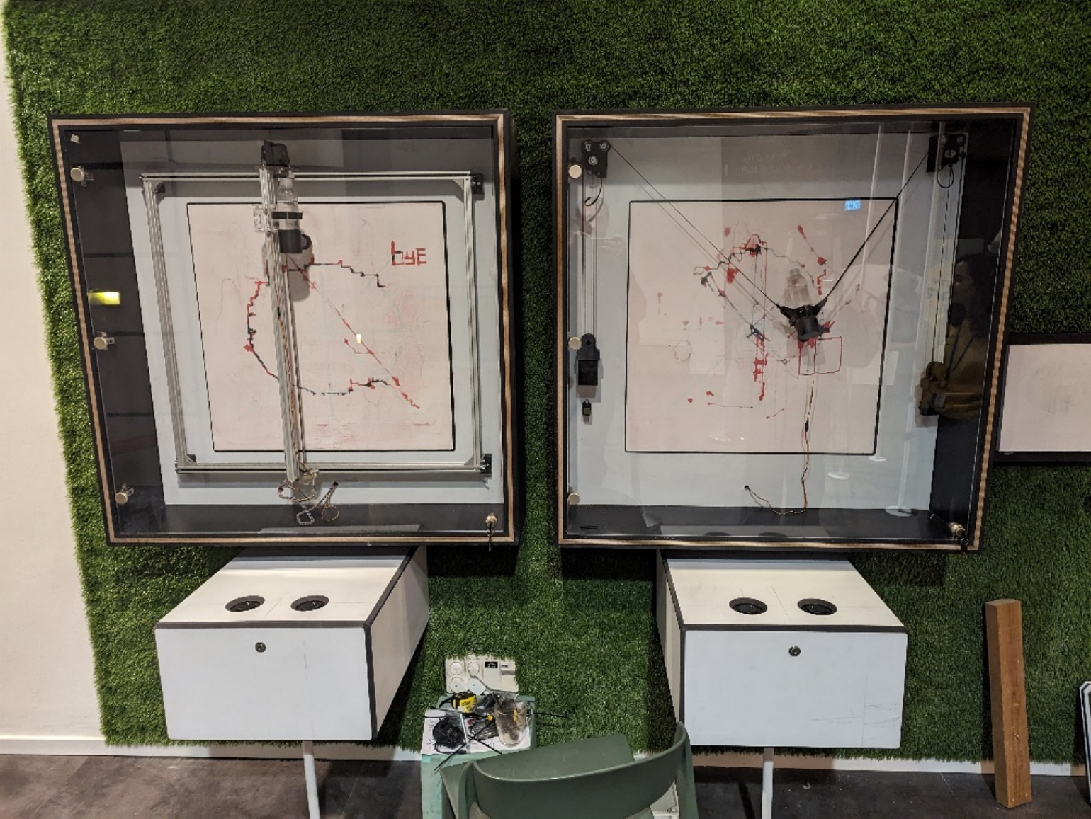

במוצג הקרטזי (XY ) גלגלת ימין אחראית להזיז את ציר הX
וגלגלת שמאל את ציר הY

מפרט מעטפת

מפרט רכיבי המעטפת

סכמה של מעטפת המוצג (קובץ סוליד, וסכמה) תצלומים ומפרט של רכיבי המעטפת. במידה ויש נקודות שחשוב להכיר לציין כאן.
שרטוט סופי של איך שהמוצג צריך להיות:
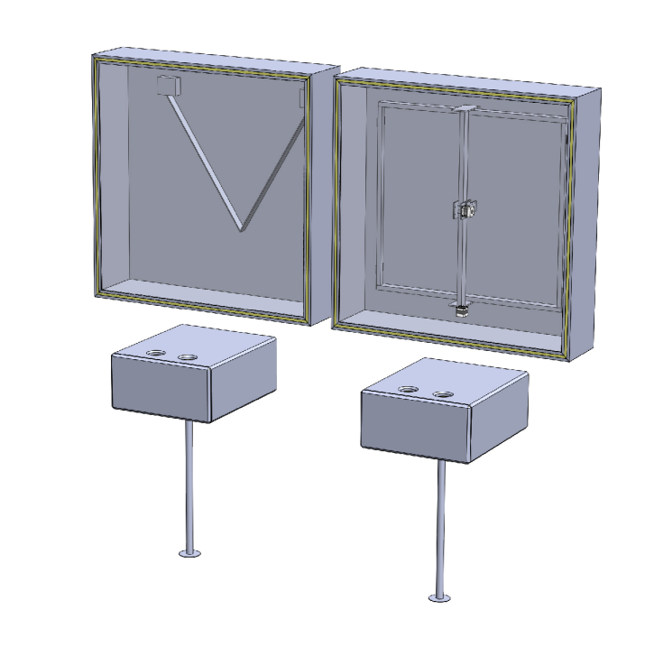
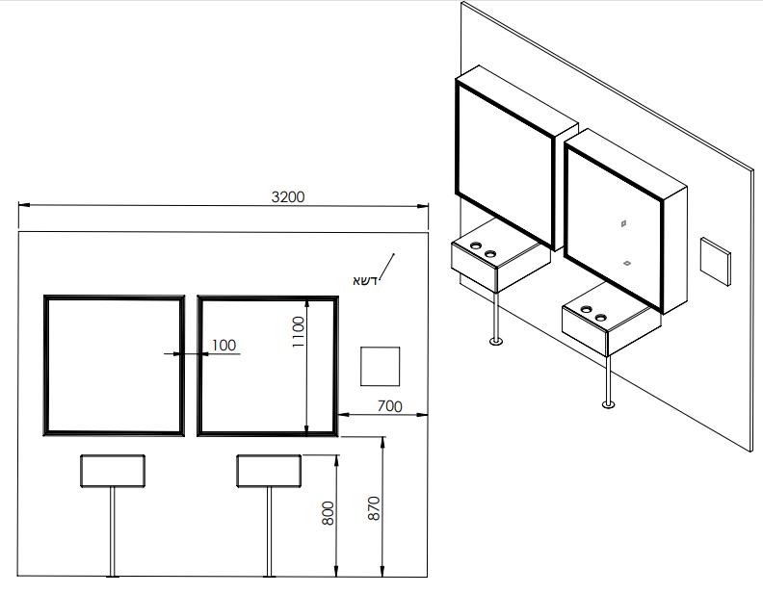

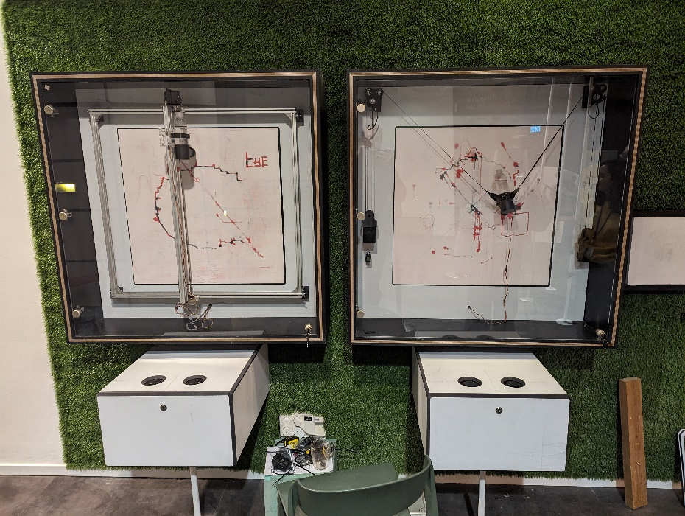

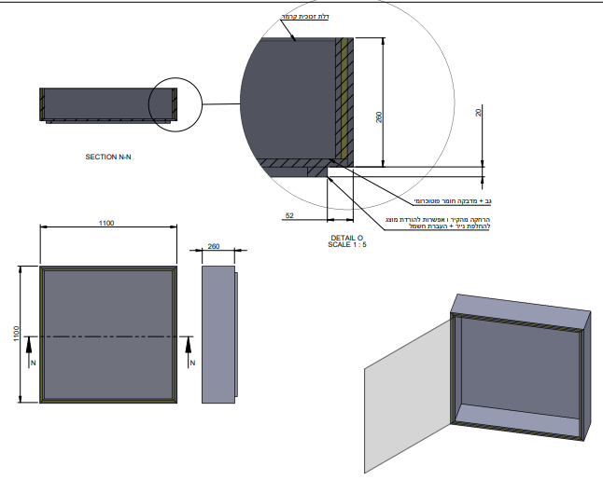
לכל מכונת ציור יש
קופסא שמחזיקה אותה:

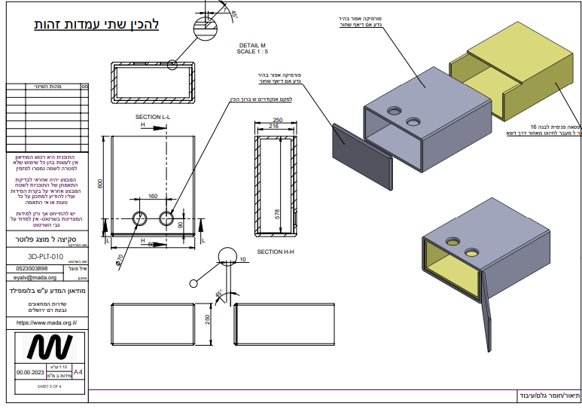
לכל מכונת ציור יש קופסת אלקטרוניקה (שתפורט בהמשך) פירוט מידות:

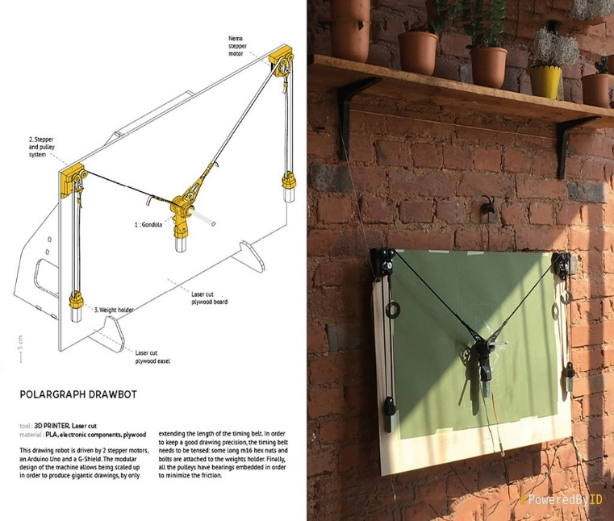
מערכת פולארי:
המערכת הפולארית היא יותר מסובכת.
התכנון המקורי שעליו המערכת התבססה הוא מהאתר הזה:
לאחר שכל המערכת הודפסה ונעשו ניסיונות הוחלט להישאר רק
עם המחזיקים של המנועים ושאר הדברים נעשו במוזאון.

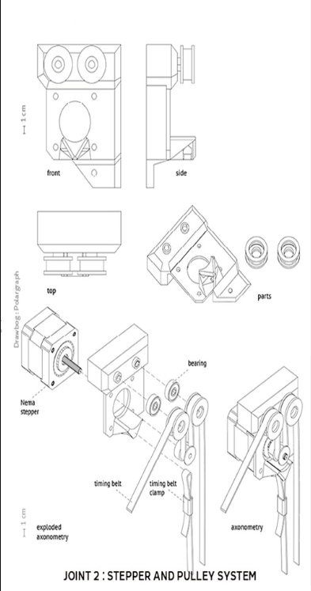

לגבי שרטוט מחזיקי המנועים, העיצוב אותו דבר
אך בסופו של דבר הם הוארכו קצת בעזרת תוכנת FUSION 360
כך שהמנוע יושב שטוח על העץ (בעיצוב הראשוני המחזיק לא נוגע בעץ)
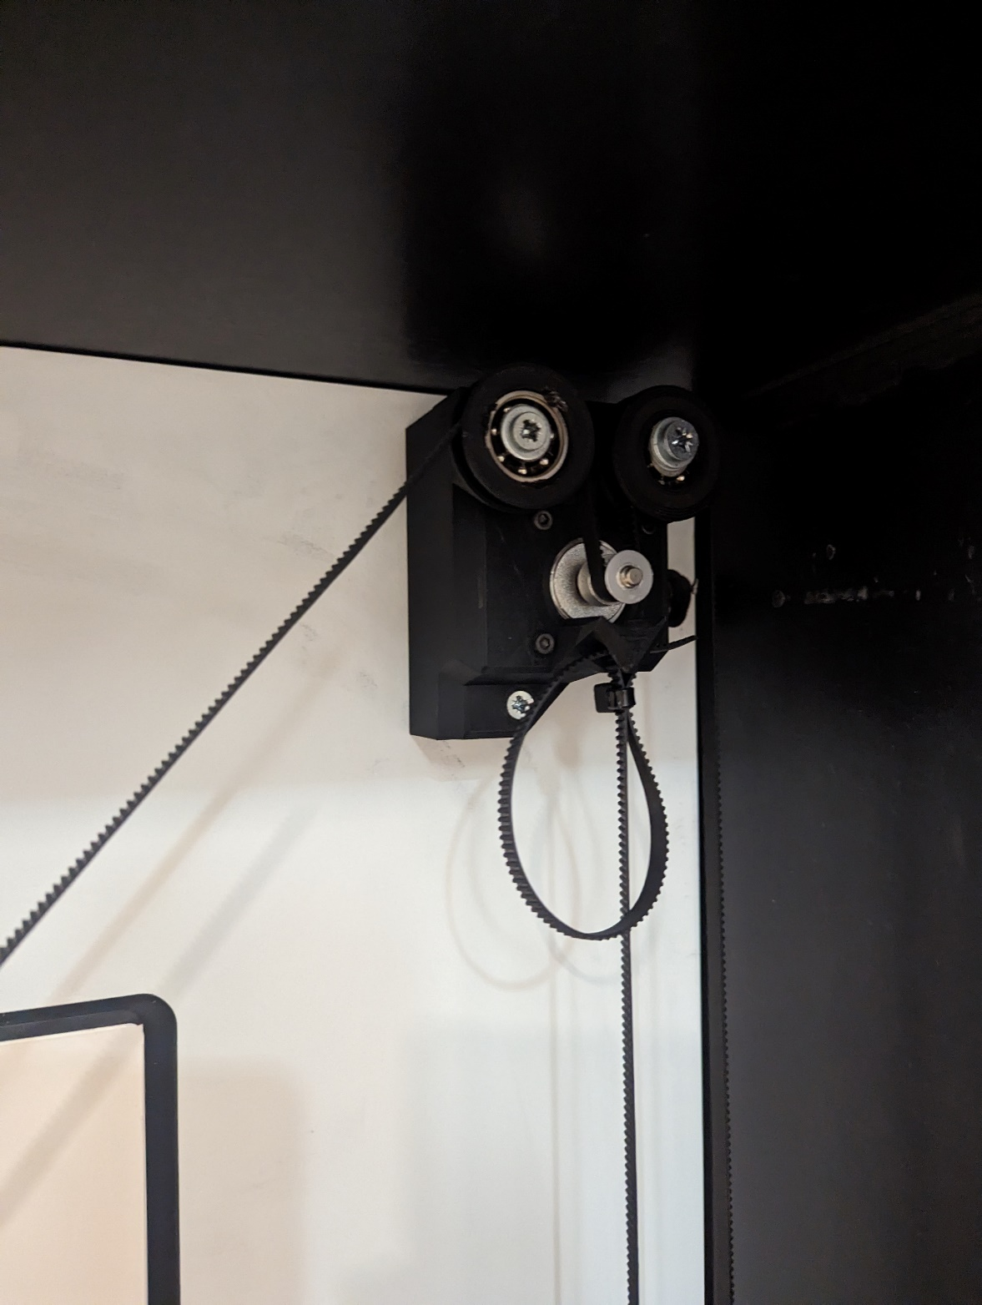

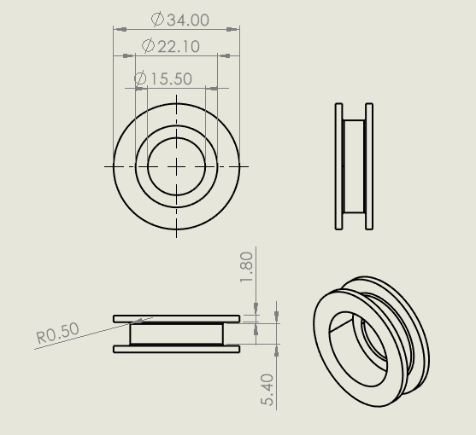
הגלגלות עצמן הותאמו לרצועת טיימינג:

משקולות:
משקולות נעשו ע"י ברוך. המשקולות עשויות מדלארין כאשר באמצע שלהן יש 2 גלילים של פליז להוספת משקל.
לכל משקולת יש מחזיק עם גלגלת שעוצב על ידי שלו:
חיבור של הגלגלת למשקולת ע"י מקל עץ קטן.
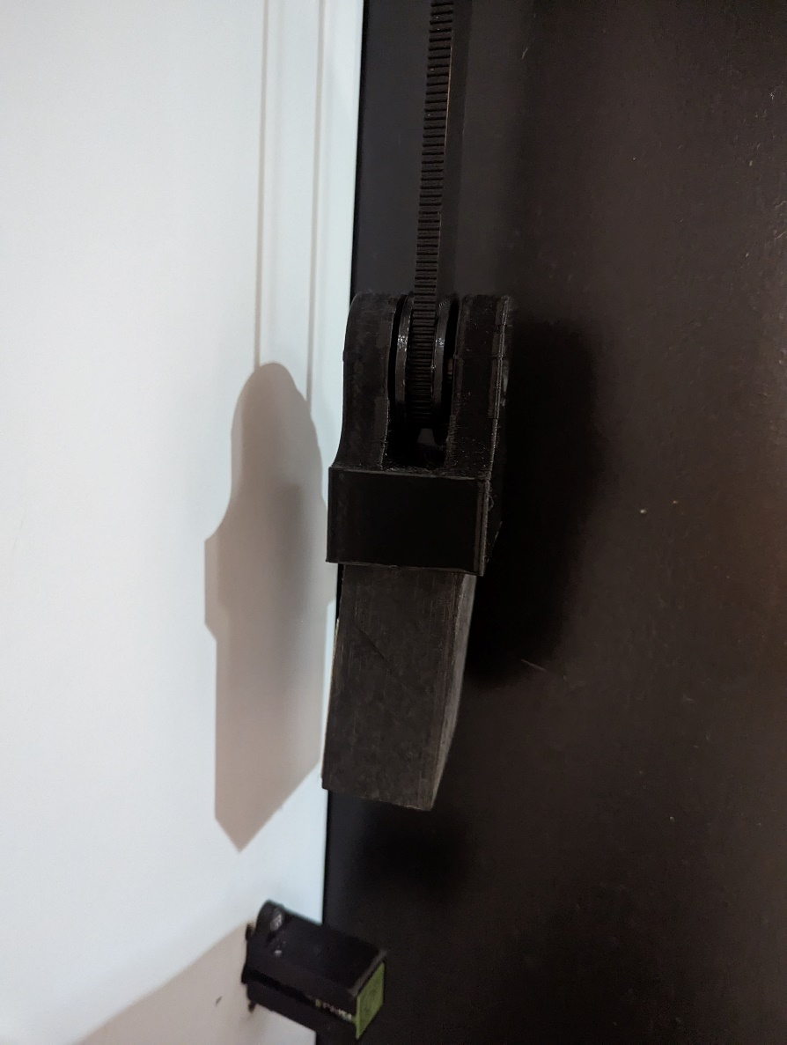
למשקולת בגב מודבק חתיכת אלומיניום ע"מ להפעיל את החיישן כיול בעת כיול המכונה.
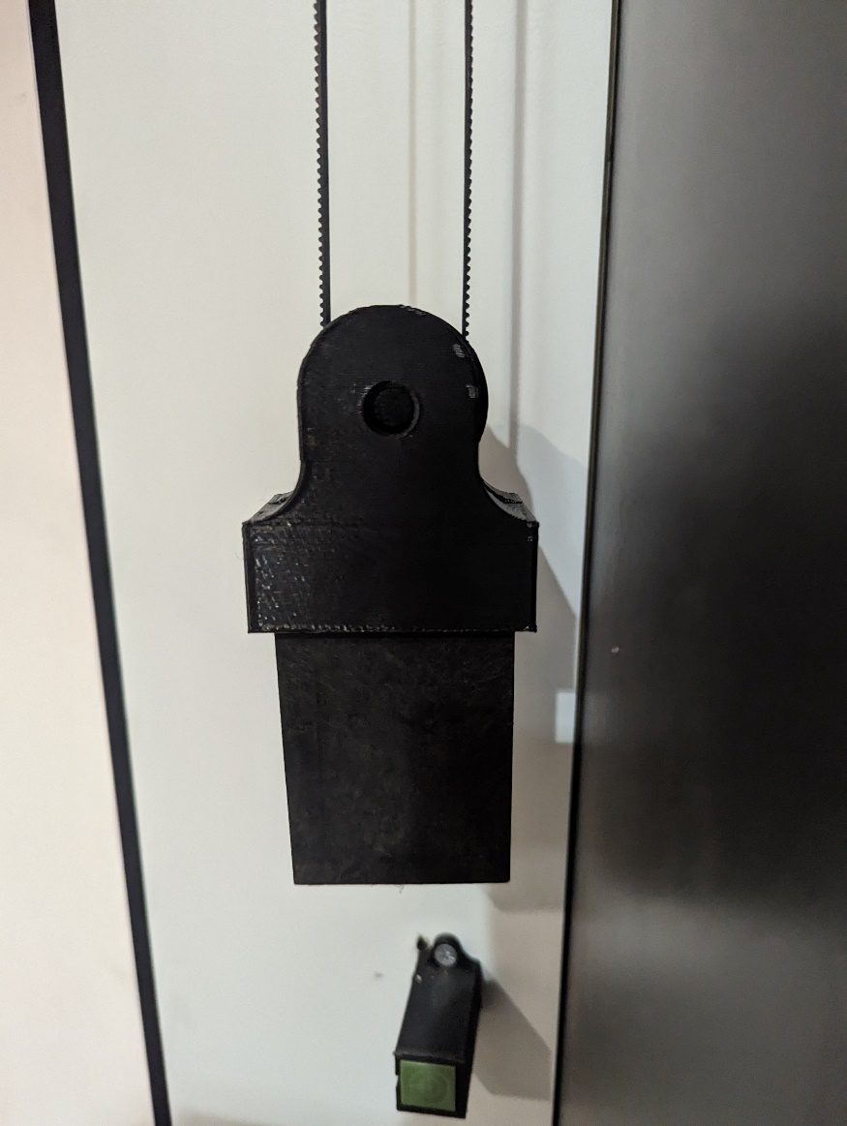
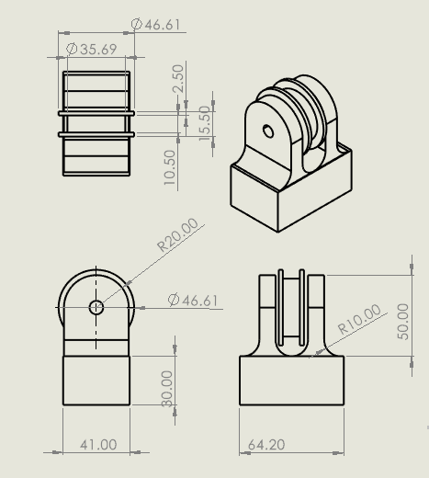

מחזיקי מפסקי גבול (אנדקטור):
המחזיקים ממוקמים מתחת למשקולות. מיקומם המדוייק נקבע לפי ראש הציור. יש להעלות את ראש הציור עד לקצה העליון של אזור הציור הרצוי (בדיוק באמצע) ולאחר מכן להתקין את המחזיקים.
החיישן עצמו הוא SN04-N זה חיישן אינדוקטיבי שמזהה מתכת.
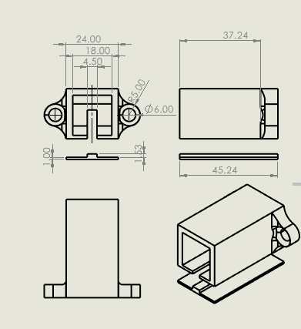
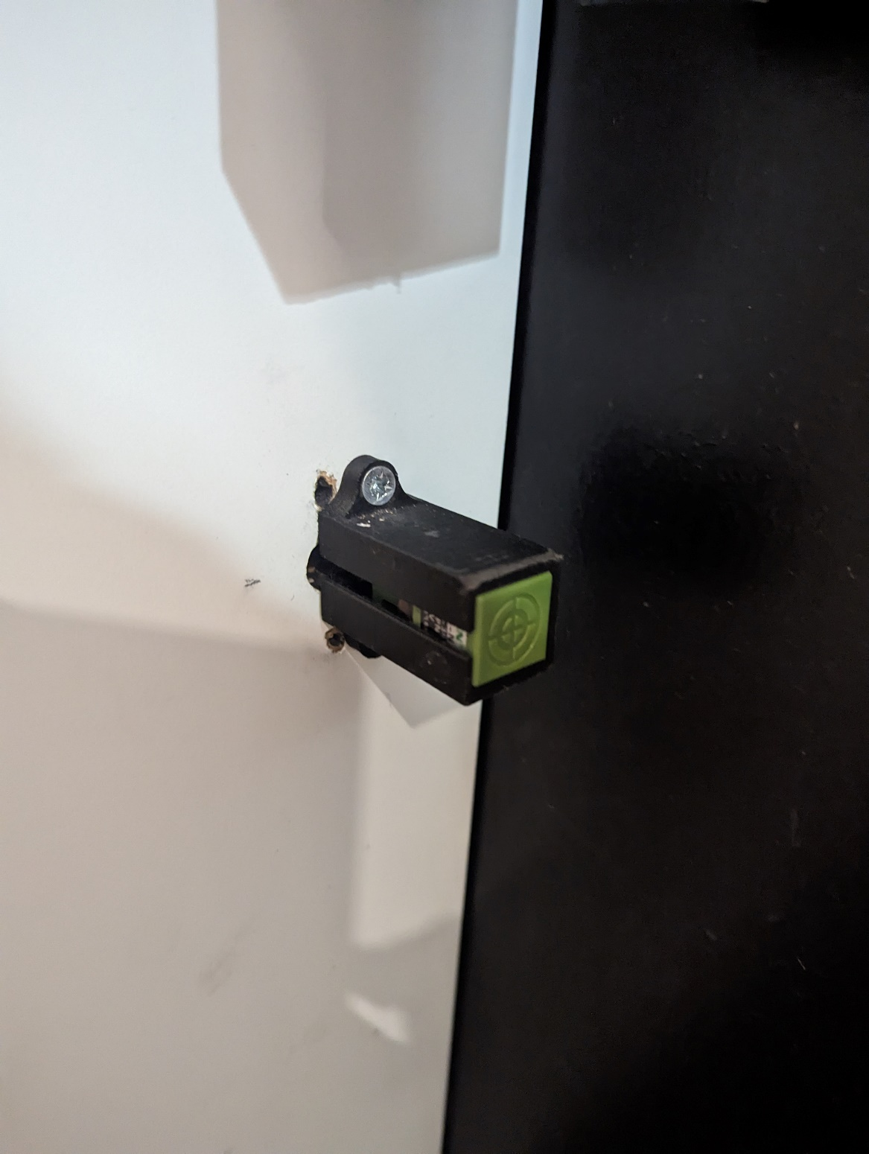

ראש הציור:
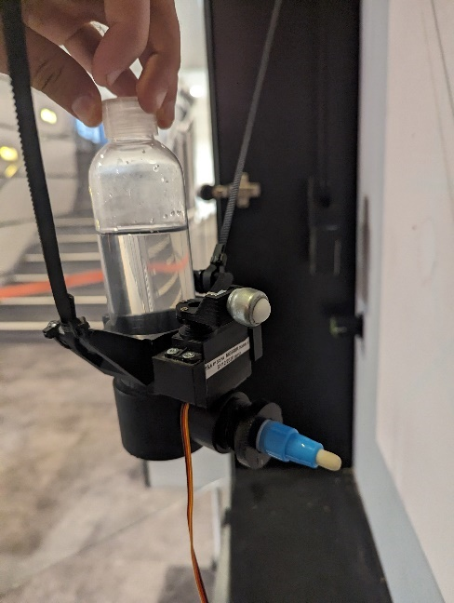
ראש הציור מורכב ממנוע סרוו שמרחיק את העט הציור, מחזיק של הבקבוק והבקבוק עצמו:
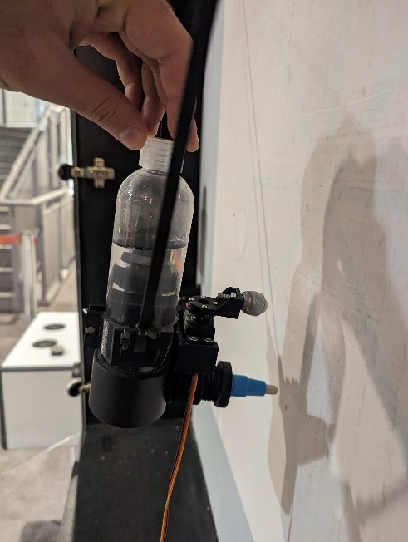

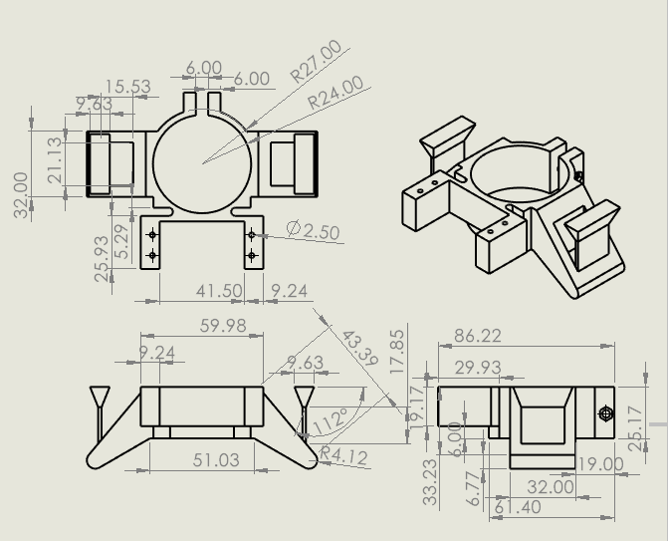
מחזיק לסרוו: מחזיק לעט:
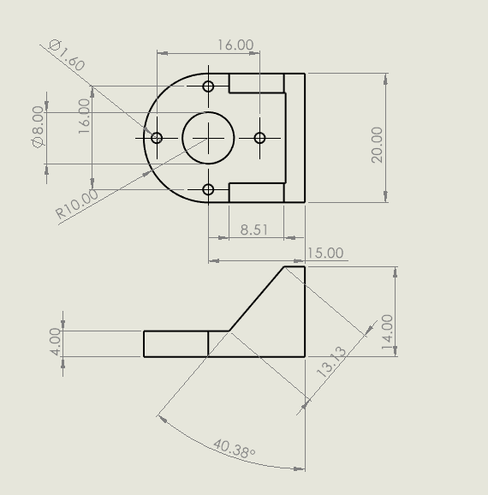

בקבוק במים הוכן ע"י ברוך מדלארין. התחתית של הבקבוק הוסרה ונוסף מחזיק לעט. בתוך המחזיק יש גומיה שחורה שנמצאת על העט לצרוף איטום.
הסרוו מסוג: MG996R (זהו סרוו גדול)

יש לשים בבקבוק מים מזוקקים בלבד!!!!

מערכת קרטזית (XY) :
המערכת מורכבת מקיט שנקנה באליאקספרס ע"י אמיר ( אמיר להוסיף קישור)
לאחר מכן, הוזמנו 2 סוגי פרופילים להגדלת המערכת. הפרופילים שהוזמנו הם 20*20 ו 20*40 ע"י אורי (אלה פרופילים סינים בצורת X).
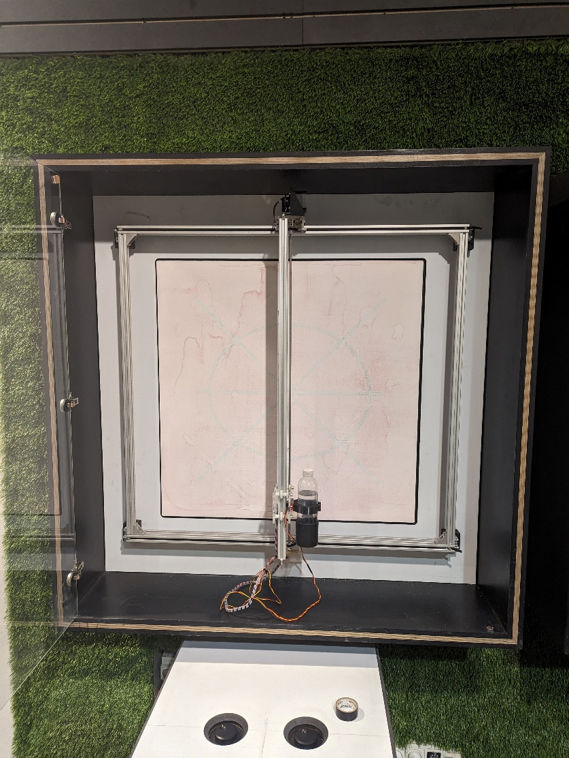
רכיבים:
- מסגרת
- מנועים
- בקבוק ציור
- מנגנון קירוב
- מחזיקים למסגרת

מנועים:
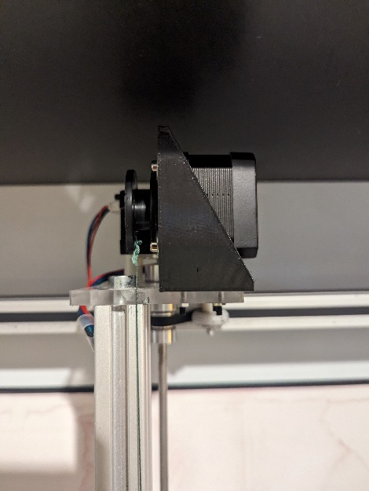
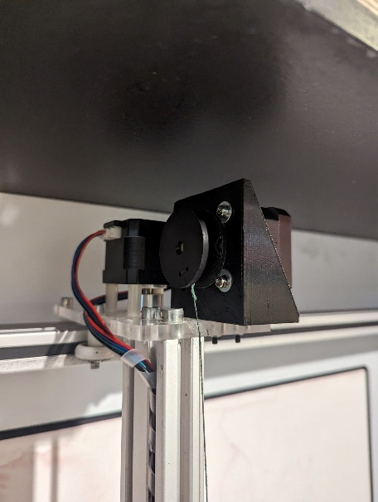
שני המנועים ממוקמים בקצה המסילה שנעה לאורך ציר הX. המנוע של ציר X הוא במיקום מקורי שהגיע עם המסגרת. המיקום של מנוע Y נעשה ע"י 2 חורים בפרספקס ומחזיק בצורת L:
בצורה כזאת כך שהקצה של הגלגלת שנמצאת
עליו מגיעה עד הקצה.
החוט מחובר מהחלק הפנימי של הגלגל.
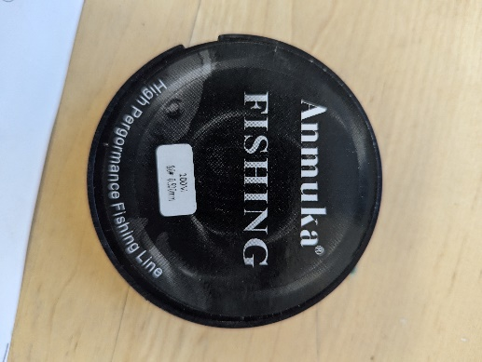
סוג החוט הינו:

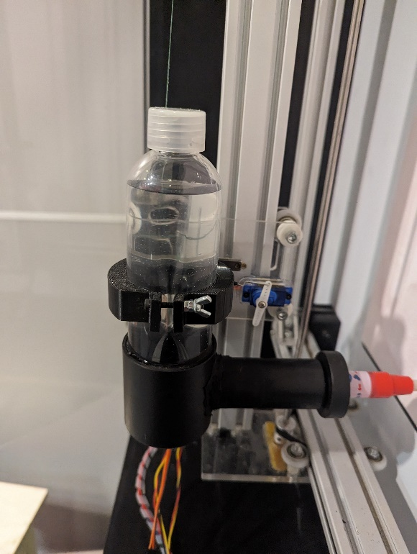
מנגנון קירוב + מחזיק בקבוק:
מחזיק הבקבוק מודפס בתלת מימד ומחובר למסילה לינארית קטנה.
המחזיק מחובר עם סיכה שולחנית שפתחו אותה לקו ישר אל מנוע סרוו כך
שהתנועה הסיבובית של המנוע מובילה לתנועה ישרה של הראש ציור אחורה
וקדימה.
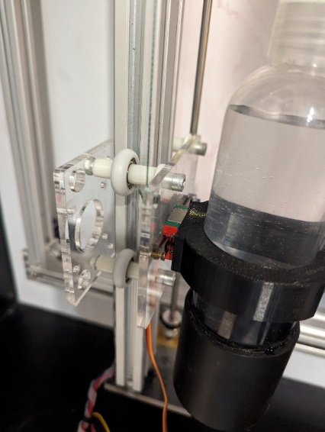
המסילה והמנועה מחוברים לפרספקס ע"י ברגים בלוח שהוכן בלייזר:
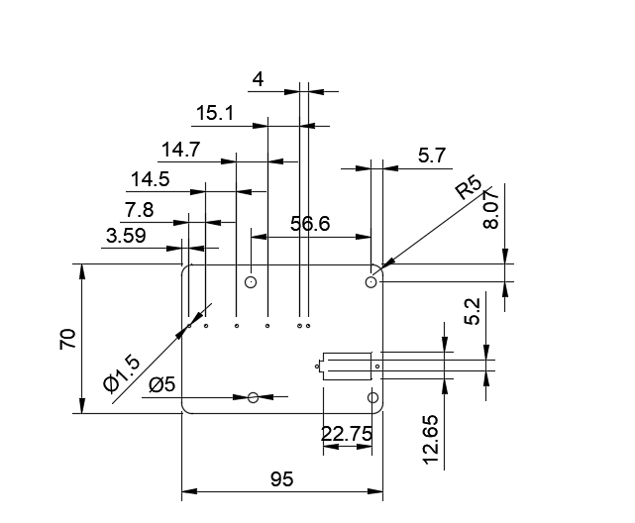

מחזיק מסגרת :
מחזיקי המסגרת עוצבו ע"י איל והוכנו ע"י ברוך מדלארין.
בשביל לתלות / להוריד את המסגרת יש להוציא את הבורג מצד החלק (6M) .

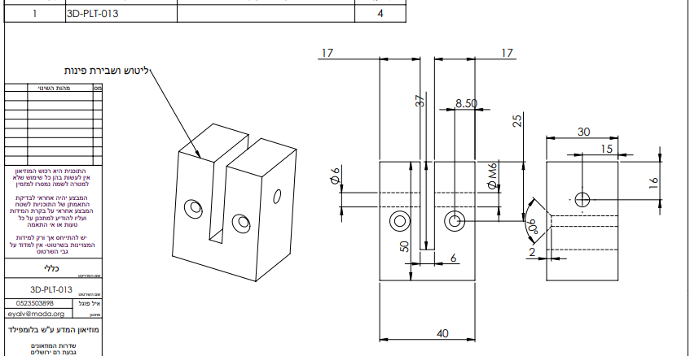
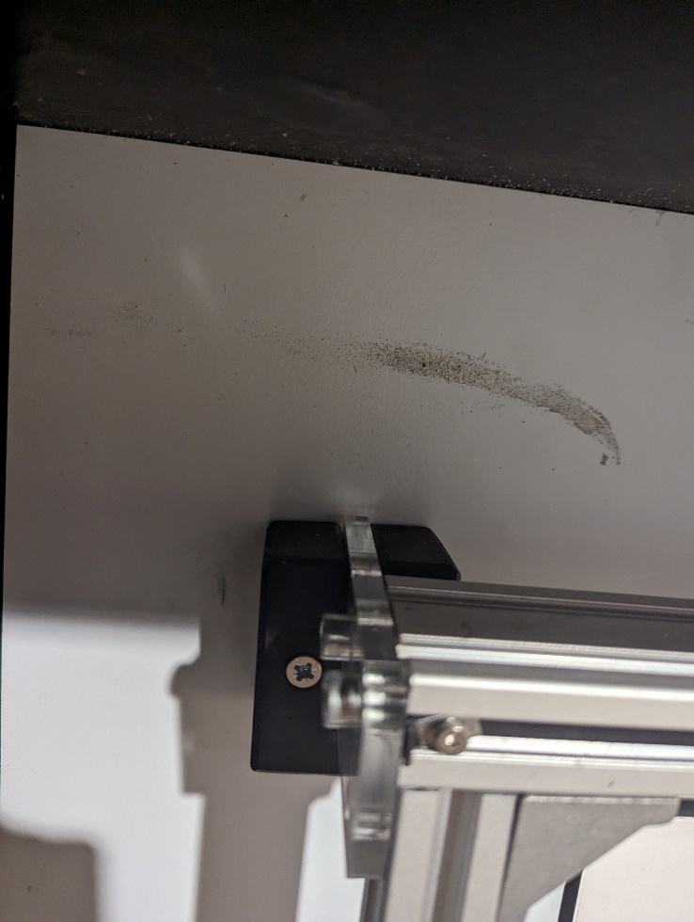

מפרט אנקודר מגנטי
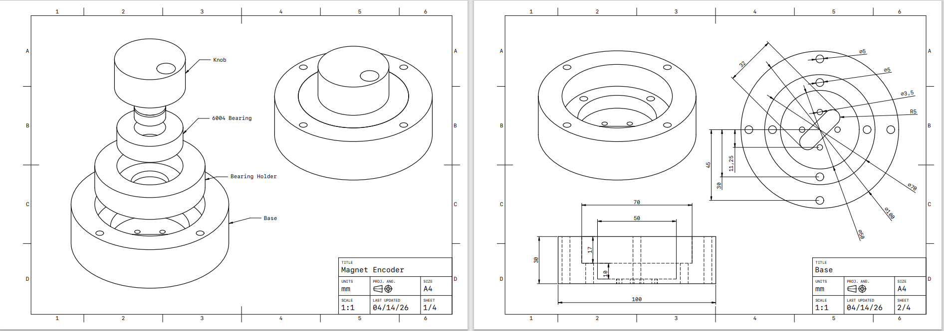
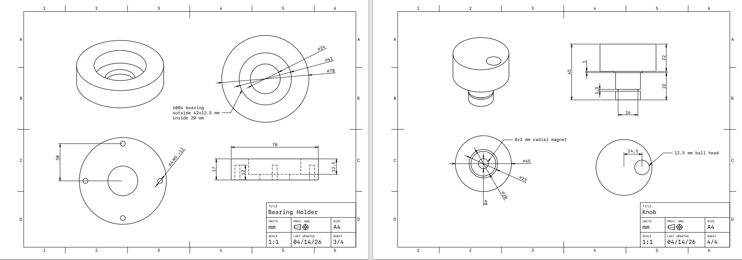

מפרט חומרה

סכמה אלקטרונית למערכת
מפרט לחיבורים של כלל רכיבי המערכת, מתח הפועל על כל רכיב, וכו'.

סכמות אלקטרוניות

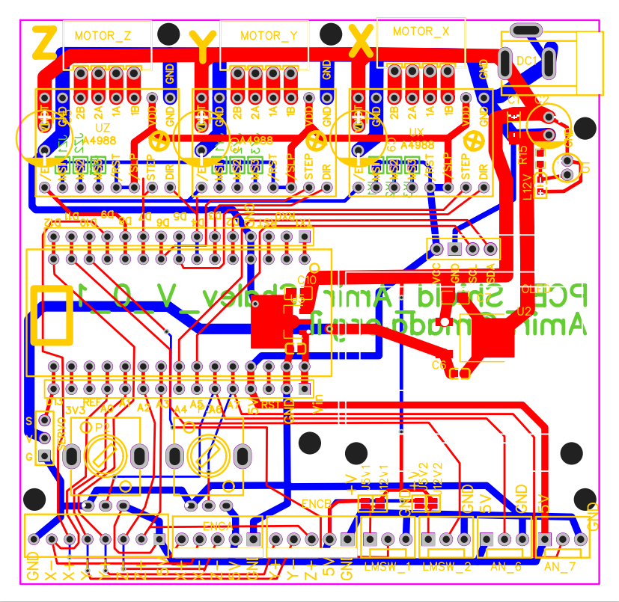

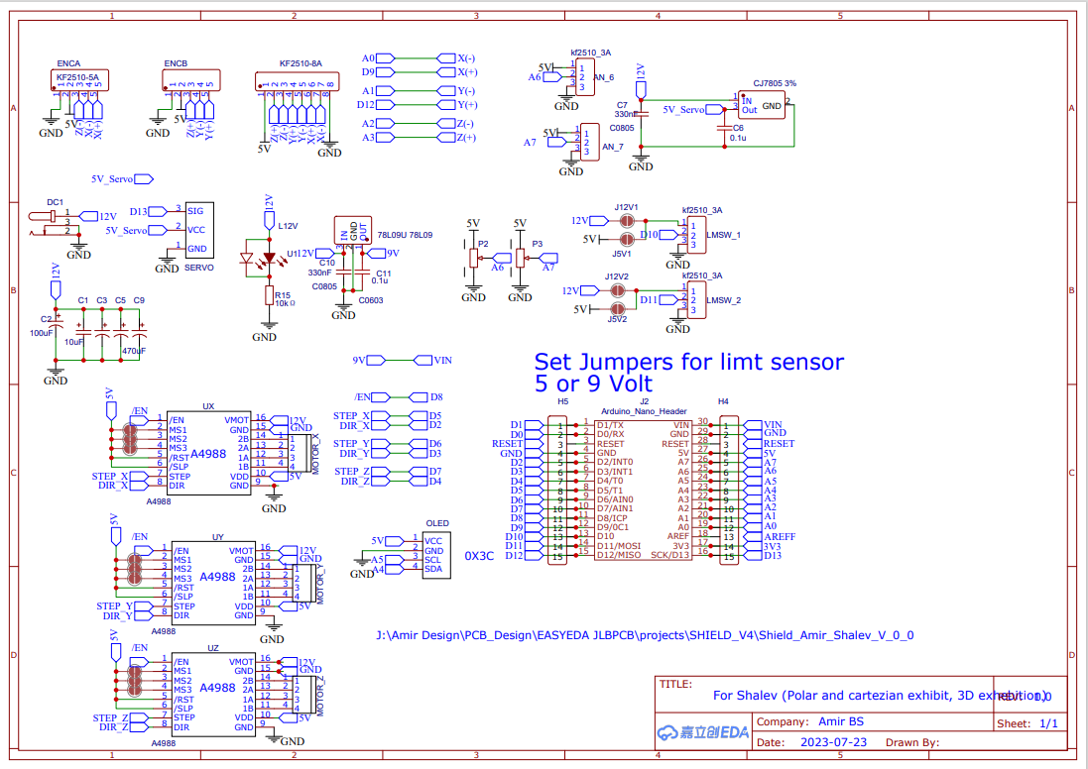

מיפוי פורטים לארדווינו:
מיפוי פורטים …
מעבר לאנקודר מגנטי –
הוצאו נגדים R1 + R4
שימוש בכרטיסים AS5600.
חוברו 2 צמות אל A6, A7

תיעוד לפי אמיר בן שלום:
אוקטובר 2023 מוצגי כתיבה כל קיר\כתיבה במים פולארי וקרטזי שלו , תערוכת תלת ממד החופש ליצור.
שני מנועי נימה 17. פירוט טכני לקבל משלו ומאיל לגבי מידות סופיות גדלי גלגלים, מידות משקלות ....
הפעלה בכרטיסון SHIELD V4 (ראשוני, אולי יוחלף לכרטיס אמיר מלא) מחובר (או לא ? כי צריך רק חיבור ל שני אנקודרים ולחצנים) לכרטיסון תיאור אמיר.
ראה ספריה
J:\Bloomfield\Exhibits\רעיונות לתערוכות חדשות\הדפסה תלת ממדית 2020 או 2021\פיתוח מוצגים\מנועי סטפר SHIELD V4 ריכוז קישורים והסבר
ובפרט מסמך IO.
ARDUINO MOTOR SHIELD V4 IO.docx
צמות למנועים – אורך ? (לברר עם שלו סופית) מוצר מדף אורך (חנות\פריט...)
צמות לאנקודים. חוטים צבעוניים 22# מצופי בדיל, כהן אלקטרוניקה (צמות שטוחות צבעוניות גידי המתכת דקים ונקרעים).
4 חוטים לצמה (לא מחובר + ) בין כרטיסון אנקודר קטן אמיר (ראה "J:\Amir Design\PCB_Design\EASYEDA JLBPCB\projects\Rotary_Encoder_Board")
צד אנקודרים מולקס (KF2510) נקבה 5 פין, אבל חיבור רק לארבעה (פלוס V לא מחובר) .
אורך כל צמה 40 ס"מ
פירוט בטבלה בעמוד 2.
קוד בדיקה אמיר (כולל כתיבה לערוץ טורי ותצוגה על מסך OLED מחובר I2C )
J:\Amir Design\Arduino Sketch\Encoder_Read_Demo_3_OCT_2023
עדכון 26 לאוקטובר 2023
במוצגים של שלו אפשר לוותר על כרטיסון אמיר ולהשתמש רק ב SHIELD V4 אבל זה שהוסב (עם מייצג ונגד לEN).
חיווט אנקודרים בשתי צמות
חיווט מנוע סרוו מיציאה D13 (אפשר PWM) (מפעילה גם את הLED הפנימית)
חיווט חיישני גבול (כנראה אינדקטיביים) כדוגמת .... ל D10 ו D11 (מחברי Y+/- ו Z+/- על ה SHIELS).
הזנת אדמה לחיישנים ולסרוו מהשורות התחתונות במחבר 2X8
הזנת 5 וולט ממחבר 2X3 ימני (מסומן A6, A7)
לחילופין, אם מתברר שכדאי 12 וולט לחישנים – אפשר להכין HEADER נקבה 2 פינים מקוצרים למחבר\גמפר mot_VOT_Sel שבצד הכרטיס ומגשר את מתח ה 12 וולט מהקונקטור למנועים עצמם.
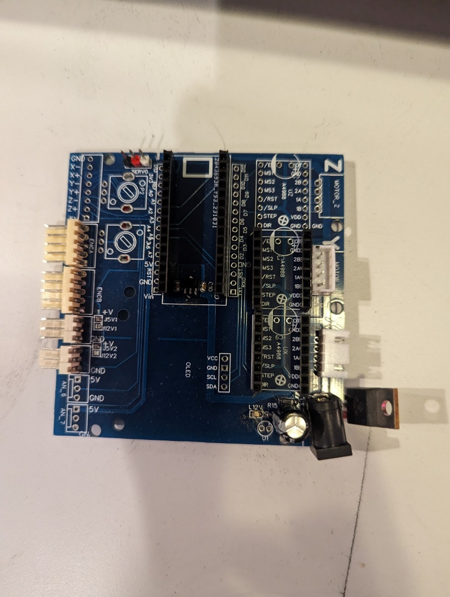
או לחבר מחבר לשני ה VIA\שקעים שבקו מתח המנועים בין יציאות למנוע Y ו Z

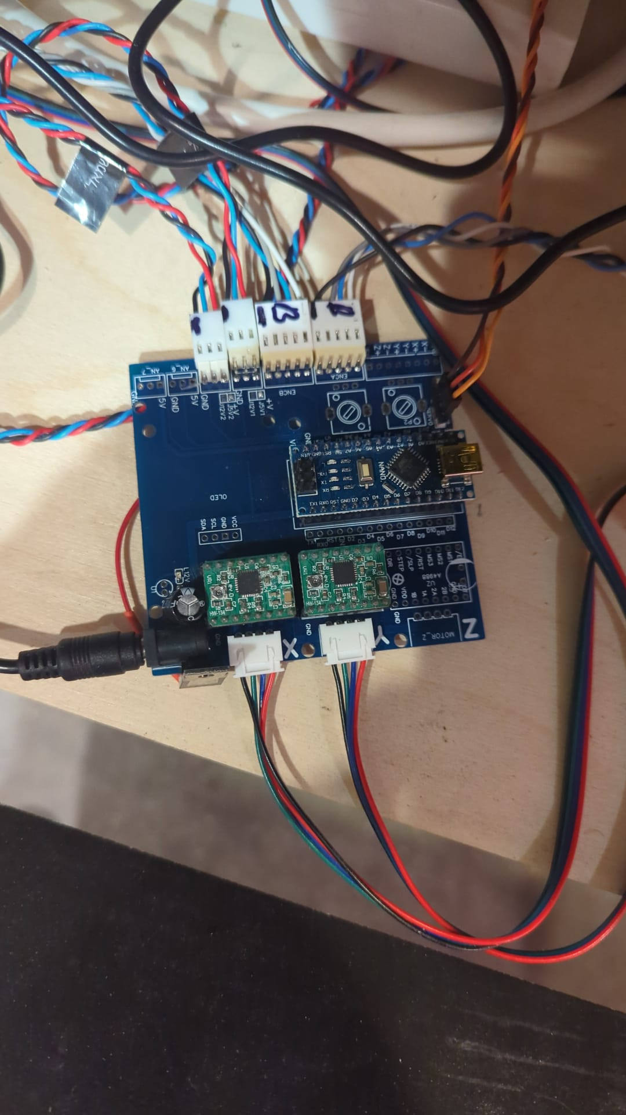
חיבור לאנקודרים
חיבור לחיישנים אינדוקטיבים

חיבור לסרוו
(לא רלוונטי)

ארדואינו

ספק כוח 12 וולט
חיבור למנועים
צמה לאנקודר ראשון (A)
IO | פונקציונליות בקוד קריאת אנקודרים אמיר | סימון\מיקום בכרטיס SHIELD | סימון\מיקום בכרטיס תיאום SHIELD אמיר (מס פין קונקטור לג'ויסטיק) | צבע חוט | סימון\מיקום בכרטיס אנקודר אמיר  (מולקס KF25210 | סימון\מיקום בכרטיס\מודול אנקודר מסחרי.( HEADER 2.54) | הערות
אדמה |  | כל השורות התחתונות של קונקטור 2X8 XYX,D13,D12 ו 2X4 לידו | GND, פין 1 (הכי קירוב לקצה הכרטיס) | שחור | GND קרוב לקצה הכרטיס | GND אותו מיקום כמו בכרטיסון אמיר | מחובר לזה שמתחת X+ חוט לבן ל A בכרטיסון האנקודר
D9 | אנקודר A,  ביט 1 | X+,  קונקטור 2X8  שורה עליונה  שלישי מימין | X+ פין שלישי משמאל (מספר 3 בסכמה) | אדום | A , חמישי קרוב לקונקטור 2 פין למפסק | DT, אותו מיקום כמו בכרטיסון אמיר
A0/D14 | אנקודר A,  ביט 0 | Abort  קונקטור 2X4  שורה עליונה  ראשון משמאל | X- פין שני משמאל (מספר 2 בסכמה) | כחול | B , רביעי | CLK, אותו מיקום כמו בכרטיסון אמיר
A2/D16 | אנקודר A  SW | Resume  קונקטור 2X4 שורה עליונה  שני מימין | Z- פין שישי משמאל (מספר 6 בסכמה) | אפור | SW, פין מרכזי (3) | SW, אותו מיקום כמו בכרטיסון אמיר

צמה לאנקודר שני (B)
IO | פונקצוינאליות בקוד קריאת אנקודרים אמיר | סימון\מיקום בכרטיס SHIELD | סימון\מיקום בכרטיס תיאום SHIELD אמיר (מס פין בקונקטור לג'ויסטיק) | צבע חוט | סימון\מיקום בכרטיס אנקודר אמיר  (מולקס KF25210 | סימון\מיקום בכרטיס\מודול אנקודר מסחרי.( HEADER 2.54) | הערות
אדמה |  | כל השורות התחתונות של קונקטור 2X8 XYX,D13,D12 ו 2X4 לידו | GND, פין 1 (הכי קירוב לקצה הכרטיס) | שחור | GND קרוב לקצה הכרטיס | GND אותו מיקום כמו בכרטיסון אמיר | מחובר לזה שמתחת D12 חוט לבן ל A בכרטיסון האנקודר
D12 | אנקודר B,  ביט 1 | D12,  קונקטור 2X8  שורה עליונה  ראשון מימין | Y+ פין חמישי משמאל (מספר 5 בסכמה) | אדום | A , חמישי קרוב לקונקטור 2 פין למפסק | DT, אותו מיקום כמו בכרטיסון אמיר
A1/D15 | אנקודר B,  ביט 0 | Hold  קונקטור 2X4  שורה עליונה  שני משמאל | Y- פין רביעי משמאל (מספר 4 בסכמה) | כחול | B , רביעי | CLK, אותו מיקום כמו בכרטיסון אמיר
A3/D17 | אנקודרB  SW | CoolEN  קונקטור 2X4 שורה עליונה  ראשון מימין | Z+ פין שביעי משמאל (מספר7 בסכמה) | אפור | SW, פין מרכזי (3) | SW, אותו מיקום כמו בכרטיסון אמיר

עדכון 13/04/2026
בוצע החלפה לאנקודר מגנטי, מתועד בסיכום חיישן AS5600.
לשים כי קיים קובץ קוד אחדV2 עבור הפולרי והקרטזי ביחד, אז יש לבצע התאמה בשורת קוד #24 בקובץ settings.h
#define USE_POLAR_MODE true

מפרט תוכנה

כיצד פועל המייצג?
ממשק המיצג כולל שני אנקודרים המאפשר תנועה בשני צירים, X, וY במערכת הקרטזית ו-R1 ו-R2 ב-DELTA. המערכת מגבילה את המשתמש שלא יחרוג מגבולות הקנבס ומחזירה את הראש לתחילת המבוך לאחר דקה של אי-שימוש עבור המשתמש הבא.
רכיבי המערכת
1. ממשק משתמש פיזי - שני אנקודרים המאפשר תנועה ב2 צירים, ומתאם ייעודי.
2. ארדווינו נאנו - מריץ את התוכנה השולטת במערכת.
3. חומרה: כרטיס ייעודי, דרייברים, מערכת מנועי סטפר ומסילות, סרבו וספק כוח.
4. לייזר UV המצייר על הלוח
5. מעטפת פיזית

מפרט תוכנה

גיט של המערכות (GIT REPOSITORY)

https://github.com/Shumzi/cartesian-polar-plotters-platformio
עבור קימפול וצריבה של הקוד נדרש להתקין תוסף platformio ב-vscode. ב-arduinoIDE הקוד לא ירוץ.
מצורפת סכמה ללוגיקת המערכת:
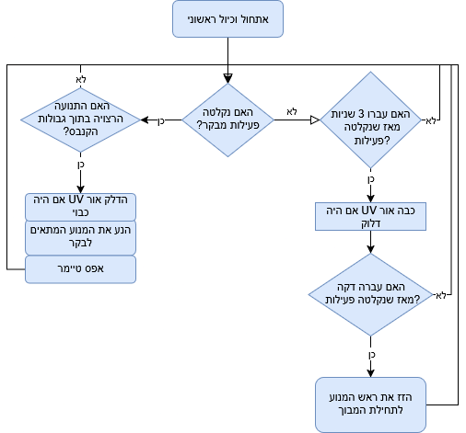
לוגיקת המערכת נכונה לשני המייצגים.
במילים, המערכת מבצעת כיול ראשוני ולאחר מכן מחכה לפעולה מהמשתמש. אם מתקבלת פעולה מאחד האנקודרים המערכת תבדוק אם התנועה שהמשתמש מבקש נמצא בתוך גבולות הקנבס, ואם כן המערכת מדליקה את ראש ה-UV אם היה כבוי, ומזיזה בהתאם לבקשת המשתמש. לאחר 3 שניות של אי-שימוש ראש ה-UV נכבה, ולאחר דקה הראש מוזז לתחילת המבוך.

מודולים של המערכת:
המערכת כתובה כך שהיא מחולקת למספר קבצים (מודולים), כאשר לכל מודול
תפקיד ייעודי.

מודול | תפקיד | הערות
main | אתחול של המודולים במערכת | רק מאתחל את כלל המרכיבים, בפועל systemplotter מנהל את המעבר בין המצבים.
PlotterSystem | ניהול כלל חלקי המערכת | השליטה הישירה היחידה שלו היא על אור ה-UV של הראש, חוץ מזה הוא רק מעביר פקודות מה-encoders למנועים ומהווה מעין "צינור" אבסטרקציה ביניהם.
Settings, CartesianSettings, PolarSettings | קובץ פרמטרים  להגדרת המערכת | הקובץ כולל הגדרות כלליות של המערכת:  - מיפוי פורטים, סוג המערכת (פולארי או קרטזי), ומצב המערכת (debug, development, production)  הגדרות ייחודיות למערכת הקרטזית/פולארית (מהירות מנועים, גבולות קנבס) נמצאות בקבצי CartesianSettings ו- PolarSettingsבהתאמה.
IMode, CartesianMode, PolarMode | ניהול המנועים | המודול אחראי על ניהול המנועים ומנוע הסרבו,  מהווה ממשק ישיר עבורם.  הוא מאפשר הנעה של סטפים לכל מנוע (בעזרת  Step mask ו direction mask), הכנסה של המנועים למצב idle, הפעלה וכיבוי של נורת הלד.
IEncoder,  RotaryEncoder | ממשק משתמש | המודול מקשר את ממשק המשתמש הפיזי  למערכת. הממשק קולט את תנועות המשתמש  וממיר אותן לsteps mask וdirection mask  ברגע, שנקלטה תזוזה, המערכת מזהה אותה  וזזה בהתאם לקלט המודול.

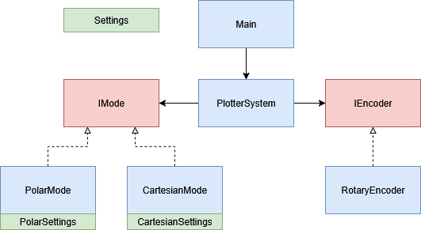
קובץ התרשימים (נפתח באתר draw.io):

מערכות הצירים:
מערכת XY:
מערכת הצירים הינה מערכת צירים קרטזית, כאשר נקודת הOrigin שלה (0,0) ממוקמת במרכז לוח הציור. המערכת יכולה להניע את הראש ימינה, שמאלה, למעלה ולמטה בהתאם למגבלות המערכת שהוגדרו.
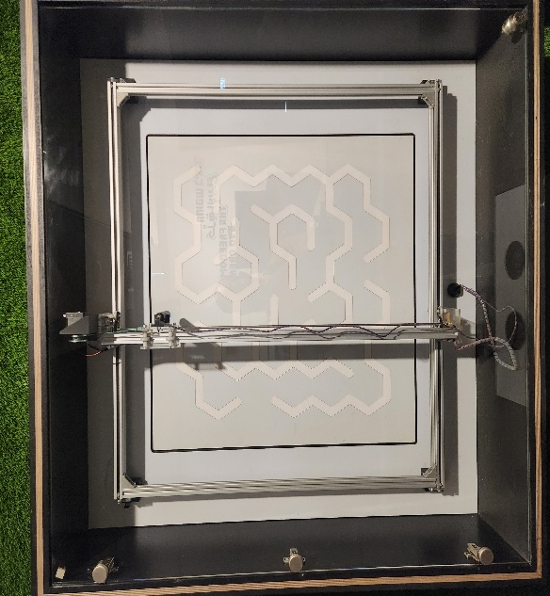
Y axis
X axis

מערכת פולרית:
בניגוד למערכת XY, המערכת הפולרית מתחזקת בכל רגע שתי מערכות צירים:
- מערכת צירים ראשית:
ממערכת צירים זו נגזור את אורך רצועות הטיימינג בכל רגע נתון.
במערכת מנוהלים מונים העוקבים אחר מספר הסטפים שהתבצעו בכל מנוע. כל ציר מיוצג ע"י מספר הסטפים שהתבצעו עד כה. הערך הגבוהה ביותר לציר תנועה יהיה (אורך הציר במ"מ)*(מספר הסטפים הנדרשים לנוע מ"מ בציר זה), והאורך המינימלי יהיה 0, שכן אורך הרצועה לא יכול להיות שלילי. שימו לב שבצירים מופעלים MS בדרייברים.
- מערכת צירים קרטזית: מערכת משנית בה נשתמש לטובת יצירת ציורים,
וכן לטובת הגבלת התנועה בגבולות הגזרה של לוח הציור.
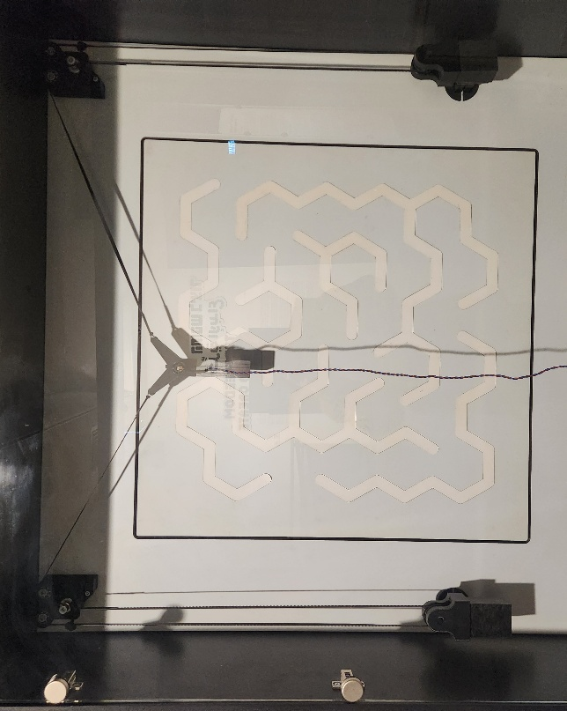
מעבר ממערכת הצירים הראשית למערכת הצירים הקרטזית:
המעבר מתבצע בעזרת חישוב גיאומטרי:
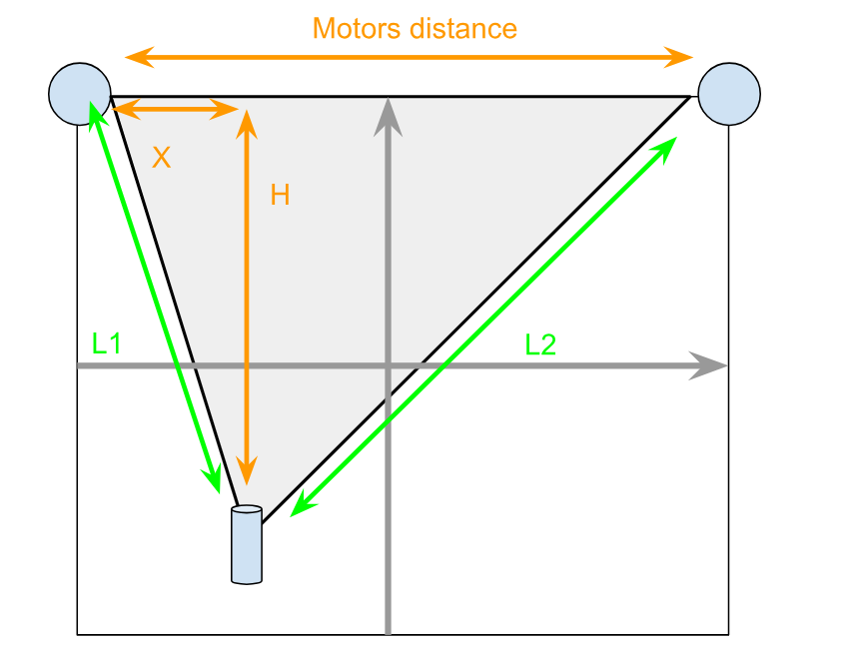
בהנתן 3 פרמטרים:
- המרחק בין המנועים
- אורך הרצועה השמאלית: L1
- אורך הרצועה הימנית: L2
נוכל לייצר שתי משוואות בשני נעלמים:
- (L1)^2 = X^2 + H^2
- (L2)^2 = (motors_distance - X)^2 + H^2
כעת, לאחר פתרון המשוואה, נוכל לבצע הזחה בהתאם למרכז מערכת הצירים ולגזור את מיקום
הראש (במילימטרים) במערכת הקרטזית.

תמצית למניעת בלבול:
- הפרמטרים מערכת הצירים הפולרית הינם:
  - רצועה שמאלית שתסומן בקוד כ LEFT_STRIP_AXIS או כL1
  - רצועה ימנית שתסומן בRIGHT_STRIP_AXIS או כ L2
  - חיישני

תהליך הכיול (Auto-homing)
מערכת XY:
במערכת זו עקרון הכיול הינו פשוט. עלינו לזוז מספר מקסימלי של צעדים בכיוון השלילי
של מערכת הצירים. (במידה והגענו לקצה המסילה, נמשיך להניע את המנוע למרות שהוא כבר בראשית הצירים.. בפועל נתקע בקיר ויהיה רעש מאמץ של המנוע - זה תקין).
נחזור על התהליך עבור כל אחד מהצירים. לאחר שהגענו לנקודת הראשית, נגדיר במערך גבולות
גזרה (מספר סטפים מקסימלי) לכל אחד מהצירים.

מערכת פולרית:
במערכת זו תהליך הכיול מתבצע בכמה שלבים:
- הנע את המנועים מעלה (כלומר הבקבוק עצמו ירד מטה) מספר מוגדר של צעדים.
זאת כדי לוודא שהמשקולות לא נמצאות מתחת לחיישני המתכת.
- הנע את שני המנועים בכיוון ההפוך, עד שאחת מהמשקולת תזוהה ע"י החיישן שלה.
(אנחנו מניעים את שניהם במקביל כדי להמנע ממצב של יתירות רצועה באחד הצדדים)
- המשך להניע את המנוע שעדיין לא זוהה על ידי החיישן שלו.
אחרי שביצענו הליך זה נגדיר במערכת גבולות גזרה (הbounding box שלנו).

הגבלת התנועה
מערכת XY:
במערכת זו יש יחס ישיר בין מספר הסטפים שהתבצעו בציר מסוים, למיקום הראש בפועל.
המערכת מתחזקת מונה למספר הסטפים שההבצעו לכל כיוון, ובעזרת חישוב פשוט (מספר סטפים למילימטר בציר)*(מספר סטפים שהתבצעו עד כה) ניתן לגזור את מיקום הראש.
עבור כל סטפ שנבצע, נבדוק האם אנחנו חורגים בגבולות הגזרה שהוגדרו מראש במערכת (במילימטרים)
ובמידה וכן, לא נבצע את הצעד.

מערכת פולרית:
בתנועה חופשית, נבדוק עבור כל סטפ שירצה המבקר לבצע, האם ביצוע צעד זה יגרום לחריגה
מערכי הגבולות שלנו לכל ציר. (נעשה זאת ע"י חישוב של ערכי קורדינאטות הXY אליהם נהיה צפויים להגיע)
במידה ותהיה חריגה, הצעד לא יתבצע.

הגדרות המערכת:
הגדרות המערכת נגזרות מקובץ ה -settings. בכדי לבצע שינויים במערכת יהיה עלינו לגשת לקובץ זה.
הגדרה | ערך | מה היא עושה | דוגמה\ הערות
USE_POLAR_MODE | T/F | גורמת למערכת להשתמש ב-polarmode. | כתלות במוצג בו נריץ את הקוד נבחר אם להשתמש במצב זה או לא.
ENABLE_SOFT_LIMIT | true | מגביל את תנועת המנועים לגבולות הקנבס
DEBUG_MODE | false | פולטת ל-Serial מידע אודות כל תנועה, רק לצרכי דיבוג.
PRODUCTION_MODE | true | מבטלת את לחיצת הכפתורים. באם המצב false לחיצה על כפתור שמאל ישלח את המיקום הנוכחי של הראש ל-serial, והימני שולח פקודה למנועים להחזיר את הראש לתחילת המבוך. ניתן בקלות לשנות לכל פונקציה אחרת, לפרטים ראה PlotterSystem.h
ENCODER_DEBUG | false | פולטת ל-serial עוד יותר מידע אודות ה-encoder, לצורכי דיבוג בלבד.

הגדרות ל-XY ב-CartesianSettings
הגדרה | ערך | מה היא עושה | דוגמה\ הערות
MINI_SETUP | False | משתמשת ב-LIMITS מוקטנים עבור מערכת הבדיקה הקרטזית הקטנה. לא רלוונטית למוצג הראשי.
X_MAX_SPEED | 3000 | מהירות מקסימלית של מנוע X/Y עבור ספריית accelStepper האחראית על יצירת תנועה חלקה למנועים.
Y_MAX_SPEED | 2000
X_ACCELERATION | 1500 | תאוצה של מנוע X/Y עבור ספריית accelStepper האחראית על יצירת תנועה חלקה למנועים.
Y_ACCELERATION | 1000
STEPPER_STEPSIZE | 4 | Scaling factor בין תנועת המשתמש ב-encoders למס' צעדים שנשלח בפועל ל-accelstepper.
X_HOMING_OFFSET | 900 | מס' צעדים מסיום ה-calibration כדי להגיע ל-0,0 בקנבס.
Y_HOMING_OFFSET | (-550)
Y_MIN_LIMIT | (-500) | גבולות הקנבס
X_MIN_LIMIT | (-850)
Y_MAX_LIMIT | 500
X_MAX_LIMIT | 780
CARTESIAN_X_MAZE | (-200) | מיקום תחילת המבוך בקנבס.
CARTESIAN_Y_MAZE | (500)

הגדרות פולאריות polarsettings
בהגדרות אלו (0,0) נמצא במיקום של המנוע השמאלי של המערכת.
הגדרה | ערך | מה היא עושה | דוגמה\ הערות
MAX_SPEED | 3000 | מהירות מקסימלית של שני המנועים עבור ספריית accelStepper האחראית על יצירת תנועה חלקה למנועים.
ACCELERATION | 2000 | תאוצה של שני המנועים עבור ספריית accelStepper האחראית על יצירת תנועה חלקה למנועים.
STEPPER_STEPSIZE | 2 | Scaling factor בין תנועת המשתמש ב-encoders למס' צעדים שנשלח בפועל ל-accelstepper.
POLAR_Y_MIN_LIMIT | 160 | גבולות המערכת (ב-MM) ביחס למנוע השמאלי. תנועה ימינה ולמטה חיוביים בצירים X,Y בהתאמה.
POLAR_X_MIN_LIMIT | 230
POLAR_Y_MAX_LIMIT | 720
POLAR_X_MAX_LIMIT | 670
STEPS_PER_MM | (12.5) | מס' צעדים הנדרשים לזוז מ"מ לאורך הכבל. נבדק ע"י הזזת המערכת 1000 צעדים ומדידת תנועה של 8 ס"מ על הכבל.
MOTORS_DISTANCE | (900) | מרחק בין המנועים.
X_HOME | 450 | מיקום המערכת בסיום הקליברציה
Y_HOME | 370
X_MAZE_START | 410 | מיקום המבוך על הקנבס.
Y_MAZE_START | 165

תנועת הencoders
- בהינתן שה-encoder שהשתמשנו בו הוא כמו האחד המתואר כאן, נחשב את כיוון התנועה הרצוי בהתאם לקריאה הקודמת ב-encoder והנוכחי, ומתוכו נסיק אם המשתמש הזיז את הגלגלת ימינה או שמאלה.
- מכיון שב-encoder שבחרנו כל תנועה מורכבת מ-4 תתי תנועות אשר אין בהם יציבות (כלומר אין פידבק מכני למעבר מאחד לשני), נשלח למערכת עדכון של 4 צעדים רק כשנסיים את כל התנועה, כלומר מעברים של 0->1->3->2 לכיוון ימין או 0->2->3->1 לשמאל. כך יימנע מצב של שליחת כיוונים סותרים במקרה של שקשוקים מכניים. בפועל נספור כמה צעדים ימינה/שמאלה נעשו, וכשנגיע ל-4 נשלח למערכת שהסתיימה סיבוב שלם.

תנועת המנועים
כיון שאנו משתמשים בספריה accelstepper, נדרש רק להגדיר את התאוצה ומהירות מקסימלית של כל מנוע, ובהנתן בקשה לפעולה מ-plotterSystem (דרך פונ' updateEndEffector) נבדוק אם הצעד המבוקש חורג מגבולות הקנבס (כל MODE לפי הלוגיקה שלו), ואם כן נשלח את התנועה ישירות ל-stepper המתאים עם פקודת stepper ->moveTo. כל ההתעסקות ב-step ו-dir מוסתרת מאתנו ולא צריך להתעסק בו.

מפרט חומרה

מפרט חומרה כללי:

סכמות אלקטרוניות:

מיפוי פורטים לארדווינו:
מערכת XY:

Joystick
port (Arduino) | port (CNC shield) | I/O
5V | 5V | joystick voltage
GND | GND | joystick ground
12 |  | ENCODER B BIT 0
A1 | Hold | ENCODER B BIT 1
9 |  | ENCODER A BIT 0
A0 |  | ENCODER A BIT 1
A3 | CoolEn | ENCODER B BUTTON
A2 | Resume | ENCODER A BUTTON
Steppers
D2 |  | X dir pin
D3 |  | Y dir pin
D5 |  | X step pin
D6 |  | Y step pin
D8 |  | steppers En pin
עבור מערכת פולרית
10 |  | LEFT_LIMIT_SW_PIN
11 |  | RIGHT_LIMIT_SW_PIN

הגדרות MS למנועים (נכון לשתי המערכות):
axis | resolution | The Driver MS table
X / Left strip | Half step (1/2) | 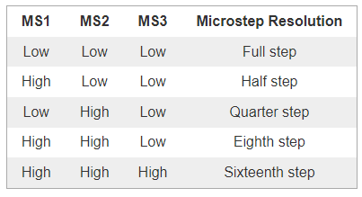
Y / Right strip | Half step (1/2)

תחזוקה

הקמה של המייצג מאפס
סד"פ להקמת המערכת מ0 בהנתן וכלל הרכיבים קיימים.
מוצג קרטזי (XY):
בשביל להקים את המערכת יש צורת במסגרת ציור, ראש ציור, מחזיקים למסגרת ואת דף הציור.
יש למקם את המסגרת איפה שרוצים על הקיר ולסמן איפה שהרגליים נוגעות בקיר. לאחר מכן יש להתקין מחזיק קיר אחד, לשים את המסגרת ולבדוק יישור ומיקום לפני התקנת שאר המחזיקים על הקיר.
לאחר מכן יש להתקין את ראש ה-UV ו-אנקודרים.

מוצג פולארי:
במוצג זה יש תחילה להתקין את המנועים ברוחב הרצוי במרחק שווה ממרכז לוח הציור (בחלק העליון). לאחר מכן יש לחבר את הרצועות (טיימינג) למנועים ולגלגלות שעליהן כך שהצד עם השיניים ברצועה יגע בגלגלת שעל המנוע.
לאחר מכן, יש להעלות את הראש לקצה העליון של דף הציור (בדיוק באמצע הדף) ואז להתקין את החיישני כיול כאשר הם פונים לכיוון המבקר.

תקלות נפוצות
פירוט של תקלות נפוצות למייצג וכיצד יש לטפל בהן
- המכונה לא פועלת
פתרון: יש לנתק מהחשמל ולהחזיר. המכשיר תחילה ייעשה כיול ולאחר מכן יתחיל לעבוד. יש להמתין 2 דק עד לסיום הכיול.

- ניתן לצייר מחוץ לשטח ההדפסה
פתרון: תקלה בכיול המכונה – יש לנתק מהחשמל ולהחזיר.
בפולארי כיון שהכיול אינו מדויק באופן אוטומטי (ייתכנו תנודות במשקולות) יש לפתוח את המוצג ולוודא ידנית שהמשקולות נוגעות כמה שיותר מוקדם בחיישנים.
בפולארי במידה וזה ממשיך יש לבדוק כי אכן החיישנים של הכיול תקינים(מדליקים אור אדום שיש לידם מתכת)

- מנועים לא מגיבים
פתרון: יש לבדוק את הכבלים במחוברים למנועים ומחוברים לכרטיס ששולט בהם. במידה ולא עובד – יש להחליף מנוע.

- אנקודרים (כפתורי שליטה) לא מגיבים
פתרון: יש לפתוח את קופסת האלקטרוניקה ולבדוק את החיבור שלהם לכבלים ואת החיבור של הכבלים ללוח שליטה.

- ראש ציור לא מגיע לכל לוח הציור
פתרון: יש לשים לב כי הכבלים לא נתפסו בזכוכית שסוגרים את המוצג.

רכש
מפרט רכש - מהם רכיבי המערכת, ובמידה וניתן היכן אפשר לקנות אותם.
במידה ומדובר ברכש מול חברה - לציין פרטי התקשרות, ומידע רלוונטי.
ניתן לרכז בטבלה:
מכונת ציור פולארית:
קישור | הערות | כמות | חלק | מספר
here |  | 2 | מנוע nema17 | 1
 | מודפס בתלת מימד | 2 | מחזיקים למנוע | 2
here | יש לקבוע אורך סופי לאחר העמדת הלוח ציור | 2 | רצועות טיימיניג | 3
 | מורכב מבקבוק + עט ציור + מחזיק שברוך הכין לפי העיצוב של איל | 1 | ראש ציור | 4
 | ברוך הכין ע"פ עיצוב של איל | 2 | אנקודר + גלגלת | 5
here | servo MG996R | 1 | מנוע סרוו | 6
here |  | 1 | ארדואינו ננו | 7
 | עיצוב של אמיר | 1 | הרחבה לארדואינו | 8
here | הודפס מחזיק בתלת מימד שמתחבר לקיר | 2 | חיישן מרחק אינדוקטיבי דגם SN04 | 9
אמיר - להוסיף | מחוברת לסרוו בהדפסת תלת מימד – עיצוב של איל | 1 | גלגלת מחוברת לסרוו | 10

מצב הזמנה | כמות להזמנה | אורך | סוג כבל | קישור
נשלח ליוסי | 2 | 2 מטר | כבל למנוע (4 חוטים, קצה 4 XH וקצה 6 XH) | here
קיים - אמיר הכין | 2 | 40 ס"מ | חוטים המחברים את האנקודרים לארדואינו
צריך להכין - אמיר | 2 | מטר וחצי | חוטים המחברים בין החיישני מתכת לארדואינו + חיבור לארדואינו | here
הוכן זמני - צריך להכין חדש | 1 | 2 מטר | כבל חיבור סרוו לארדואינו | here

מכונת ציור XY:
 | קישור | הערות | כמות | חלק | מספר
דומה לזה - לשאול את אמיר |  | הוזמן מאליאקספרס כקיט של לייזר. | 1 | שלדת תנועה XY | 1
 |  |  | 2 | מנוע nema17 | 2
 |  | מודפס בתלת מימד | 1 | מחזיקי למנוע | 3
 |  | יש לקבוע אורך סופי לאחר העמדת הלוח ציור | 2 | רצועות טיימיניג | 4
 |  | מורכב מבקבוק + עט ציור + מחזיק שהכנתי | 1 | ראש ציור | 5
 |  | ברוך הכין ע"פ עיצוב של איל | 2 | אנקודר + גלגלת | 6
 |  |  | 1 | ארדואינו | 7
 |  | arduino shield | 1 | הרחבה לארדואינו | 8
 |  | כחול סטנדרתי קטן | 1 | מנוע סרוו | 9
דומה לזה |  | לשאול את אמיר על הדגם | 1 | מסילה לינארית | 10

מצב הזמנה | כמות להזמנה | אורך | סוג כבל | קישור
נשלח ליוסי | 2 | 2 מטר | כבל למנוע (4 חוטים, קצה 4 XH וקצה 6 XH) | here
קיים - אמיר הכין בעצמו | 2 | 40 ס"מ | חוטים המחברים את האנקודרים לארדואינו
הוכן זמני - צריך להכין חדש | 1 | מטר וחצי | כבל חיבור סרוו לארדואינו | here
קיים ועל המוצג | 1 | מטר וחצי | צינורית פלסטיק להחזיק את הכבלים | here

